计算几何与计算机图形学大作业

鲁玉容
201692260
软数1602

目录

1.拓扑圆盘调和映照 3
算法思想: 3
算法输入输出及流程： 3
算法关键代码展示： 3
算法结果展示： 8
其他： 8
2.拓扑球面调和映照 8
算法思想: 8
算法输入输出及流程： 9
算法关键代码展示： 9
算法结果展示： 12
其他： 12
3.用提升法构造平面点集的Delaunay三角网格 13
算法思想: 13
算法输入输出及流程： 13
算法关键代码展示： 13
算法结果展示： 15
其他： 15
4.高亏格曲面的同伦群基底计算 15
算法思想: 15
算法输入输出及流程： 16
算法关键代码展示： 16
算法结果展示： 19
其他： 19
5.其他实践算法汇总（Gauss-Bonet定理验证） 20
算法思想: 20
算法输入输出及流程： 20
算法关键代码展示： 20
算法结果展示： 22
其他： 23
6.总结 23

1.拓扑圆盘调和映照

算法思想:
将三维1边界0亏格的模型保角映射到单位圆上
- 将边界先映射到单位圆的圆弧上（通过计算总边界长度L，以及当前点与起始点之间的边界长度l，l/L*360°就是该点对应在单位圆上的位置）
- 通过解方程或者迭代法依次将内部的点映射到单位圆内，其中要不断计算调和能量，判断是否小于一个足够小的数，否则要不断进行迭代。

算法输入输出及流程：
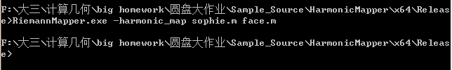
将sophie.m的文件输入，输出face.m，流程如上。

算法关键代码展示：
- 边界映射
//设置边界上的点
template<typename M>
void CHarmonicMapper<M>::_set_boundary()
{
//get the boundary half edge loop
std::vector<M::CLoop*> & pLs = m_boundary.loops();
assert( pLs.size() == 1 );
M::CLoop * pL = pLs[0];
std::list<M::CHalfEdge*> & pHs = pL->halfedges();//获取半边集合

//compute the total length of the boundary
//parameterize the boundary using arc length parameter
double t_length = 0.0;
for (std::list<M::CHalfEdge *>::iterator hiter = pHs.begin();
hiter != pHs.end(); hiter++) {//遍历所有的半边
M::CHalfEdge * tmp = *hiter;
t_length += m_pMesh->edgeLength(m_pMesh->halfedgeEdge(tmp));//计算所有半边的长度
}
int i = 1;
double p_length = 0.0;
for (std::list<M::CHalfEdge *>::iterator hiter = pHs.begin();
hiter != pHs.end(); hiter++,i++) {
M::CHalfEdge * tmp = *hiter;
if (i == 1) {//将第一个点的映射到单位圆上的（1，0）点
//第一个点
m_pMesh->halfedgeSource(tmp)->huv()[0] = 1.0;
m_pMesh->halfedgeSource(tmp)->huv()[1] = 0.0;
m_pMesh->halfedgeSource(tmp)->point() = CPoint(1.0, 0.0, 0.0);
}
if (i != pHs.size()) {//依次将点映射到单位圆盘的边界上
p_length += m_pMesh->edgeLength(m_pMesh->halfedgeEdge(tmp));
m_pMesh->halfedgeTarget(tmp)->huv()[0] = cos(2 * PI*p_length / t_length);
m_pMesh->halfedgeTarget(tmp)->huv()[1] = sin(2 * PI*p_length / t_length);
m_pMesh->halfedgeSource(tmp)->point() = CPoint(cos(2 * PI*p_length / t_length), sin(2 * PI*p_length / t_length), 0.0);
}
}
}
2.1方程法映射内部的点
template<typename M>
void CHarmonicMapper<M>::_map()//映射函数，通过解方程组来将内点映射
{

//fix the boundary
_set_boundary();//将边界上的点映射到圆盘上

std::vector<Eigen::Triplet<double> > A_coefficients;//系数
std::vector<Eigen::Triplet<double> > B_coefficients;

//A矩阵 和 结果的x，y矩阵
typedef Eigen::SparseMatrix<double> SpMat;
typedef Eigen::Triplet<double> T;
Eigen::VectorXd bx(m_interior_vertices);
Eigen::VectorXd by(m_interior_vertices);

std::vector<T> coefficients;
SpMat A(m_interior_vertices, m_interior_vertices);
A.setZero();
bx.setZero();
by.setZero();
//遍历构造矩阵
for (M::MeshEdgeIterator eiter(m_pMesh); !eiter.end(); ++eiter) {
M::CEdge * tmp = *eiter;
//v,w表示半边对应的源点和目标点
M::CVertex * v = m_pMesh->halfedgeSource(m_pMesh->edgeHalfedge(tmp,0));
M::CVertex * w = m_pMesh->halfedgeTarget(m_pMesh->edgeHalfedge(tmp,0));
if (!(v->boundary()) && !(w->boundary())) {//v,w都在边界上
A.coeffRef(v->idx(), w->idx()) = tmp->weight();
A.coeffRef(w->idx(), v->idx()) = tmp->weight();
A.coeffRef(v->idx(), v->idx()) -= tmp->weight();
A.coeffRef(w->idx(), w->idx()) -= tmp->weight();
}
else if (v->boundary() && !(w->boundary())) {//v不在边界上，w在边界上
A.coeffRef(w->idx(), w->idx()) -= tmp->weight();
bx(w->idx()) -= (tmp->weight()) * v->huv()[0];
by(w->idx()) -= (tmp->weight()) * v->huv()[1];
}
else if (!(v->boundary()) && w->boundary()) {//v在边界上，w不在边界上
A.coeffRef(v->idx(), v->idx()) -= tmp->weight();
bx(v->idx()) -= (tmp->weight()) * w->huv()[0];
by(v->idx()) -= (tmp->weight()) * w->huv()[1];
}
}
//解方程
Eigen::SimplicialCholesky<SpMat> chol(A);
Eigen::VectorXd x = chol.solve(bx);
Eigen::VectorXd y = chol.solve(by);
//内点赋值
for (M::MeshVertexIterator viter(m_pMesh);
!viter.end(); viter++) {
M::CVertex * tmp = *viter;
if (tmp->boundary()) {
continue;
}
tmp->huv()[0] = x(tmp->idx());
tmp->huv()[1] = y(tmp->idx());
}
}
2.2迭代法映射内部的点
template<typename M>
void CHarmonicMapper<M>::_iterative_map( double epsilon )//通过迭代来将点映射
{
//fix the boundary
_set_boundary();

//move interior each vertex to its center of neighbors

double E = 0;
//cal E
for (M::MeshEdgeIterator eiter(m_pMesh);
!eiter.end(); eiter++) {
M::CEdge * etmp = *eiter;
M::CHalfEdge* he = m_pMesh->edgeHalfedge(etmp,0);
E += (etmp->weight()) * (((m_pMesh->halfedgeSource(he)->huv()) - (m_pMesh->halfedgeTarget(he)->huv())).norm2());
}

double E0 = 0;
int i2 = 0;
while( true )
{
//double error = -1e+10;
//move interior each vertex to its center of neighbors
E0 = E;

//内点计算新的uv坐标,迭代
for (M::MeshVertexIterator viter(m_pMesh); !viter.end();viter ++) {
M::CVertex* vtmp = *viter;
if (!vtmp->boundary()) {
M::CHalfEdge * he = m_pMesh->vertexHalfedge(vtmp);
//分子
CPoint2 a = (m_pMesh->halfedgeSource(he)->huv()) * m_pMesh->halfedgeEdge(he)->weight();
//分母
double b = m_pMesh->halfedgeEdge(he)->weight();
M::CHalfEdge * he2 =m_pMesh->vertexNextCcwInHalfEdge(he);
while (he2 != he) {
a += (m_pMesh->halfedgeSource(he2)->huv()) * m_pMesh->halfedgeEdge(he2)->weight();
b += m_pMesh->halfedgeEdge(he2)->weight();
he2 = m_pMesh->vertexNextCcwInHalfEdge(he2);
}
vtmp->huv() = a / b;
vtmp->point() = CPoint(vtmp->huv()[0], vtmp->huv()[1], 0);
}
}
//计算调和能量
//cal E
E = 0;
for (M::MeshEdgeIterator eiter(m_pMesh);
!eiter.end(); eiter++) {
M::CEdge * etmp = *eiter;
M::CHalfEdge* he = m_pMesh->edgeHalfedge(etmp, 0);
E += (etmp->weight()) * (((m_pMesh->halfedgeSource(he)->huv()) - (m_pMesh->halfedgeTarget(he)->huv())).norm2());
}
//std::cout << "E=" << E << ",E0=" << E0 << std::endl;

if (fabs(E - E0) < epsilon) {
//std::cout << "bybye";
break;
}
}

}

算法结果展示：
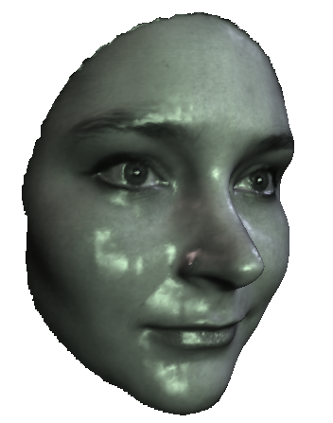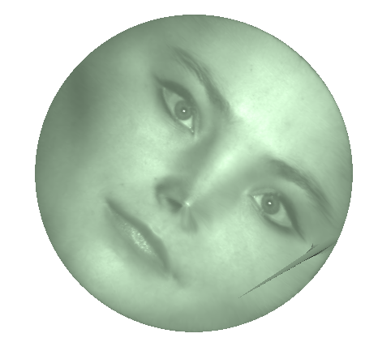

其他：
硬件：Intel(R)Core(TM) i5-6200U CPU @2.30GHz 2.30GHz
运行时间：4s

2.拓扑球面调和映照

算法思想:
将三维0边界0亏格的模型映射到单位球上
- 构造初始映射，将每个点的三维坐标单位化。
- 计算每一个顶点要调整的位置。由于褶皱的存在，所以
映射出来的球面上的点并没有延展开。针对每一个点，计算它的法向量n（算出质心，该点与质心的坐标差）并单位化，计算其周围点与其的加权向量和，再除以总权重得到v，通过计算v在与n垂直的法平面上的分量（v_{x}=v-<v,n>n）得出要调整的位置向量。（P_{mov}=P+0.01v_{x}）
- 依次调整每一个点的偏移量并再次单位化，不断循环2、3
过程直到调和能量足够小。

算法输入输出及流程：
控制调和能量足够小
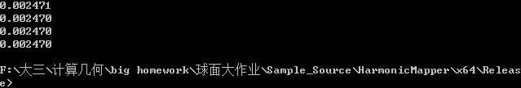
将brain.m的文件输入，输出brain_1.m，流程如上。

算法关键代码展示：
//遍历每一个点，将点的坐标单位化，x,y,z除以x^2+y^2+z^2的根号下值
for (M::MeshVertexIterator viter(m_pMesh);
!viter.end(); viter++) {
M::CVertex * tmp = *viter;
//点的x,y,z坐标
double x, y, z;
x = tmp->point()[0];
y = tmp->point()[1];
z = tmp->point()[2];
//求解距离
double square_root = sqrt(x*x + y*y + z*z);
//将点的坐标设置为单位长度
tmp->point() = CPoint(x/square_root, y/square_root,z/square_root);
}
double E0 = 0;
double E = 0;
//计算一下初始的调和能量
for (M::MeshEdgeIterator eiter(m_pMesh);
!eiter.end(); eiter++) {
M::CEdge * etmp = *eiter;
M::CHalfEdge* he = m_pMesh->edgeHalfedge(etmp, 0);
E += (etmp->weight()) * (((m_pMesh->halfedgeSource(he)->point()) - (m_pMesh->halfedgeTarget(he)->point())).norm());
}
E0 = 0;
//_calculate_edge_weight();//计算一下权重（听说权重的值是不会变的）

int jishu = 0;

while (1){

//计算质心的位置
CPoint zhixin = CPoint(0.0, 0.0, 0.0);//质心的向量
int num_vertex = 0;
for (M::MeshVertexIterator viter(m_pMesh);//遍历网格上的所有的点
!viter.end(); viter++){
M::CVertex *tmp = *viter;
zhixin += tmp->point();
num_vertex++;
}
zhixin /= num_vertex;//质心的位置

//调整每一个顶点的位置
//遍历每一个点，找到每一个点周围的点，求以该点为source的向量的加权平均值
for (M::MeshVertexIterator viter(m_pMesh);//遍历网格上的所有的点
!viter.end(); viter++){
M::CVertex *tmp = *viter;//中心点
CPoint v = CPoint(0.0, 0.0, 0.0);//初始化//定义一个点的加权平均向量
CPoint v_x = CPoint(0.0, 0.0, 0.0);//初始化移动的变量v_x
CPoint n = CPoint(0.0,0.0,0.0);//得到该点的法向量
CPoint linshi = CPoint(0.0, 0.0, 0.0);//存放临时的内积*向量的结果
M::CVertex * neighbor;//表示临时承载找到的邻点
M::CEdge *neighbor_edge;//表示临时承载的边,通过这个
CPoint v1_v2 = CPoint(0.0, 0.0, 0.0);//计算相应的两个点之间的方向向量
double weight_edge;//获取权重
double weiliang = 0.01;//微量
double num_surround = 0;//周围点的个数
double total_weight = 0;//周围点的总权重
//通过一个点找周围的点
for (M::VertexVertexIterator viter_1(tmp); !viter_1.end(); viter_1++){
neighbor = *viter_1;//获取邻居点
neighbor_edge = m_pMesh->vertexEdge(tmp, neighbor);//获取对应的边
v1_v2 = neighbor->point() - tmp->point();//两点之间相减,获取对应半边的向量
weight_edge = neighbor_edge->weight();
v += v1_v2*weight_edge;
total_weight += neighbor_edge->weight();//权重之和
}
v = v / total_weight;//计算v
//重新计算法向量
n = tmp->point() - zhixin;//每一个点的坐标减去质心的坐标是这个点的法向量

double n_length = n.norm();
n = n / n_length;
v_x = v - n*(v*n);//计算偏移量
//tmp->point() += CPoint(v_x[0], v_x[1], v_x[2])*weiliang;
tmp->remove() = v_x;
}

//再次单位化
//遍历每一个点，将点的坐标单位化，x,y,z除以x^2+y^2+z^2的根号下值
for (M::MeshVertexIterator viter(m_pMesh);
!viter.end(); viter++) {
M::CVertex * tmp = *viter;
//点的x,y,z坐标
double x_x, y_y, z_z;
double weiliang = 0.01;
x_x = tmp->remove()[0];
y_y = tmp->remove()[1];
z_z = tmp->remove()[2];
double x, y, z;
x = tmp->point()[0]+x_x*weiliang;
y = tmp->point()[1]+y_y*weiliang;
z = tmp->point()[2]+z_z*weiliang;
//求解距离
double square_root = sqrt(x*x + y*y + z*z);
//将点的坐标设置为单位长度
tmp->point() = CPoint(x / square_root, y / square_root, z / square_root);
}

//_calculate_edge_weight();//计算一下权重
//计算调和能量
double E = 0;
for (M::MeshEdgeIterator eiter(m_pMesh);
!eiter.end(); eiter++) {
M::CEdge * etmp = *eiter;
M::CHalfEdge* he = m_pMesh->edgeHalfedge(etmp, 0);
E += (etmp->weight()) * (((m_pMesh->halfedgeSource(he)->point()) - (m_pMesh->halfedgeTarget(he)->point())).norm());
}
printf("%f\n", fabs(E - E0));
if (fabs(E - E0)<0.00247) {
break;
}
else{
E0 = E;
}
}

算法结果展示：
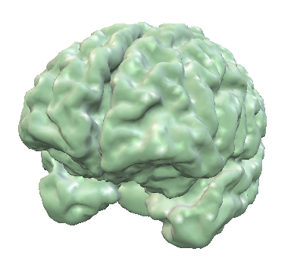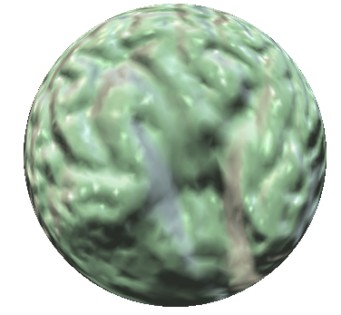

其他：
硬件：Intel(R)Core(TM) i5-6200U CPU @2.30GHz 2.30GHz
运行时间：206s

3.用提升法构造平面点集的Delaunay三角网格

算法思想:
首先生成一个大三角形，在已Delaunay三角化的网格中加入一点P，只需要删除所有外接圆包含此点的三角形，并连接P与所有可见的点（即连接后不会与其他边相交），则形成的网格仍然满足Delaunay三角剖分的条件。或者，对两个共边三角形构成的凸四边形迭代换边使之满足Delaunay三角剖分的条件（主要是交换对角线的方法）。

算法输入输出及流程：
随机生成点，每添加一个点都要判断是否满足三角剖分的条件。通过openCV的画图工具将结果展示。

算法关键代码展示：
static void locate_point(Mat& img, Subdiv2D& subdiv, Point2f fp, Scalar active_color)//在剖分中定位点
{
int e0 = 0, vertex = 0;
subdiv.locate(fp, e0, vertex);//返回指定点所属三角形相关信息
//int locate(Point2f pt, int& edge, int& vertex);edge 指定点所属三角形最初的边ID vertex 指定点所属三角形最初的頂点ID
if (e0 > 0)
{
int e = e0;
do
{
Point2f org, dst;
if (subdiv.edgeOrg(e, &org) > 0 && subdiv.edgeDst(e, &dst) > 0)////找到指定边的开始点
line(img, org, dst, active_color, 3, LINE_AA, 0);
e = subdiv.getEdge(e, Subdiv2D::NEXT_AROUND_LEFT);
}
while (e != e0);
}
draw_subdiv_point(img, fp, active_color);
}

static void paint_voronoi(Mat& img, Subdiv2D& subdiv)//绘制voronoi图
{
vector<vector<Point2f> > facets;
vector<Point2f> centers;
subdiv.getVoronoiFacetList(vector<int>(), facets, centers);
vector<Point> ifacet;
vector<vector<Point> > ifacets(1);
for (size_t i = 0; i < facets.size(); i++)
{
ifacet.resize(facets[i].size());
for (size_t j = 0; j < facets[i].size(); j++)
ifacet[j] = facets[i][j];
Scalar color;
color[0] = rand() & 255;
color[1] = rand() & 255;
color[2] = rand() & 255;
fillConvexPoly(img, ifacet, color, 8, 0);
ifacets[0] = ifacet;
polylines(img, ifacets, true, Scalar(), 1, LINE_AA, 0);
circle(img, centers[i], 3, Scalar(), FILLED, LINE_AA, 0);
}
}

算法结果展示：
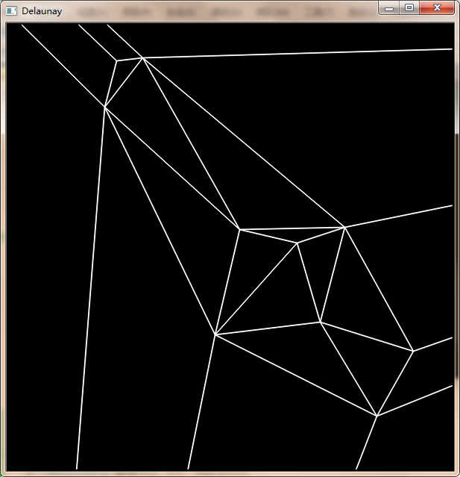

其他：
硬件：Intel(R)Core(TM) i5-6200U CPU @2.30GHz 2.30GHz
运行时间：视生成点的个数而定

4.高亏格曲面的同伦群基底计算

算法思想:
计算三维0边界模型的同伦群基底
- 选取一个面，放入队列中，依次遍历其三个边，往外扩展面，将之前没有遇到的面放入队列中，如果发现扩展到的面是之前遇到过的，就将它们之间的公共边作为火烧法得到的cut-graph。一直重复到队列里面没有元素。
- 去掉cut-graph的分支，依次遍历各个点，如果与该点连接的边中只有一条边是之前被标记的cut-graph边，则将这条边取消标记。并不断重复这个过程，直到某次遍历时，每个点都符合要求。

算法输入输出及流程：
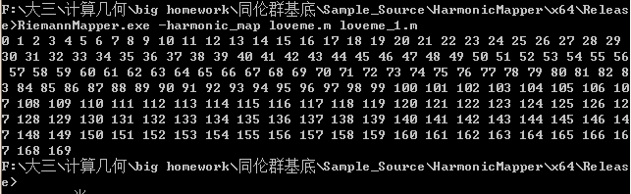
将loveme.m的文件输入，输出loveme_1.m，流程如上。

算法关键代码展示：
int num_face = 0;//计算面的数目
int num_onebyone = 1;
//选取一个面作为起始面，从该面进行遍历，一直到遇到曾经标记过的面
for (M::MeshFaceIterator viter(m_pMesh); !viter.end(); viter++){
num_face++;
}

//在整个模型中获取第一个面
//M::MeshFaceIterator viter(m_pMesh);
//M::CFace *first = *viter;//定义为初始面
M::CFace *first = m_pMesh->idFace(1);
M::CFace *itmp_face;//临时存放面的
M::CHalfEdge *itmp_edge;//临时存放半边的
M::CHalfEdge *itmp_dualedge;//临时存放对偶半边的
M::CFace *itmp_dualface;//临时存放对偶半边对应的面的
M::CEdge *itmp_Edge;//临时存放半边所在的边
std::queue<M::CFace*> store_face;//将要进行遍历的面存储到队列里面
int size_face = 0;//队列里面的面个数
store_face.push(first);
first->set_meet();//将此面设置为已经遇到过
while (!store_face.empty()){//队列非空

itmp_face = store_face.front();//获取队首元素
store_face.pop();//将队首元素弹出
itmp_edge = m_pMesh->faceHalfedge(itmp_face);//找到此面对应的半边
for (int j = 0; j < 3; j++){//该面对应的3个半边，依次往外遍历
itmp_dualedge = m_pMesh->halfedgeSym(itmp_edge);//对偶边
itmp_dualface = m_pMesh->halfedgeFace(itmp_dualedge);//对偶边所在的面
if (itmp_edge->used() == false){//如果该半边没有被使用过，则对偶半边也没有被使用过
//标记对偶半边被使用过
itmp_edge->set_used();
itmp_dualedge->set_used();
//判断对偶半边所在的面有没有遇到过
if (itmp_dualface->meet() == false)//没有遇到过
{
//将此面设置为遇到过并放入队列并计数所遇到的面+1
itmp_dualface->set_meet();
num_onebyone++;
store_face.push(itmp_dualface);
}
else{//此面之前遇到过//火烧法遇到了
//面数不用+1，不用放入队列
itmp_Edge = m_pMesh->halfedgeEdge(itmp_edge);//找到半边对应的边
itmp_Edge->set_sharp();//将此边标记
//itmp_Edge->string() = " sharp=true ";
}

}
else{//该半边被使用过
//说明已经处理过了
}
itmp_edge = m_pMesh->halfedgeNext(itmp_edge);//找到下一个半边
}

}

//进行优化，遍历点，删除点周围只有一个边sharp是true的边
//std::list<M::CEdge*> list_edge;
M::CEdge* itmp;//临时存放的边
//int size_list = 0;//list的大小
int num_sharp;
int flag = 1;//是否进行再次循环的标志
int ceshi = 0;
while (1){
int num_vertex = 0;
int num_flag = 0;
flag = 1;
for (M::MeshVertexIterator viter(m_pMesh); !viter.end(); viter++){
// num_vertex++;//计数点的个数
M::CVertex *tmp = *viter;
num_sharp = 0;//初始化点周围的边的sharp为true的个数
for (M::VertexEdgeIterator v_e(tmp); !v_e.end(); v_e++){//遍历点周围的所有边
itmp = *v_e;
if (itmp->sharp() == true){
num_sharp++;
}
}
if (num_sharp == 1){
for (M::VertexEdgeIterator v_et(tmp); !v_et.end(); v_et++){//遍历点周围的所有边
itmp = *v_et;
if (itmp->sharp() == true){
itmp->set_falsesharp();
flag =0;

}
}
}
// else{
// num_flag++;
//}
}
//if (num_flag == num_vertex){
// flag = 0;
//}
if (flag == 1)
{
break;
}
else{
printf("%d ", ceshi++);
}
}
//遍历所有边
for (M::MeshEdgeIterator viter(m_pMesh); !viter.end(); viter++){
M::CEdge*it_edge = *viter;
if (it_edge->sharp() == true){
it_edge->string() = " sharp=true ";
}
}

算法结果展示：
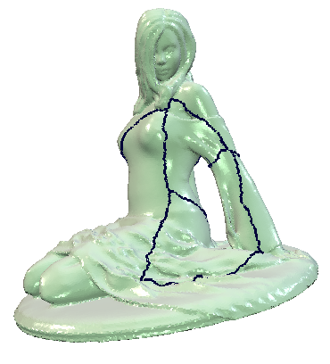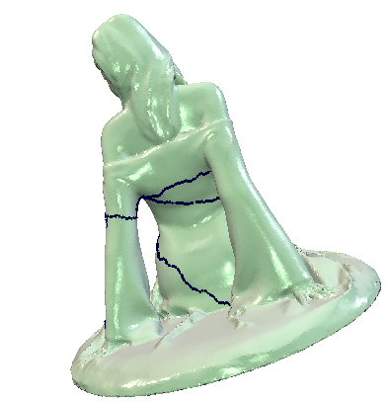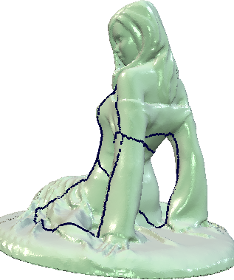 (1亏格的戒指）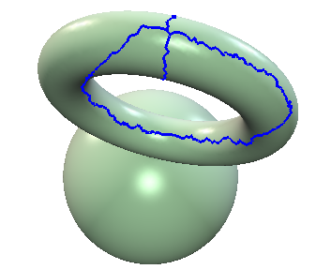

其他：
硬件：Intel(R)Core(TM) i5-6200U CPU @2.30GHz 2.30GHz
运行时间：PearlRing: 2s loveme: 8s

5.其他实践算法汇总（Gauss-Bonet定理验证）

算法思想:
- 计算出欧拉示性数(X=|F|-|E|+|V|)
- 计算离散高斯曲率（边界上点的曲率+内部点的曲率），对于每个点，计算该点周围的边两两之间的夹角之和α。边界上点的曲率=π-α，内部点的曲率=2π-α。将最终的结果除以2π，与欧拉示性数比较，如若相等，即可验证高斯定理。
- 通过算得的欧拉示性数计算亏格数g（X=2-2g-b）

算法输入输出及流程：
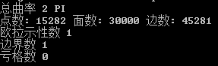
将Sophie.m的文件输入，输出如上，流程如上。
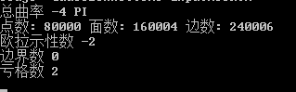
将loveme.m的文件输入，输出如上，流程如上。

算法关键代码展示：
template<typename M>
void CGaussCurvature<M>::_calculate_curvature()//计算曲率
{

//计算边长
for (M::MeshEdgeIterator me(m_pMesh); !me.end(); me++){
M::CEdge* edge = me.value();
edge->length() = ((edge->halfedge(0)->target()->point()) -
(edge->halfedge(0)->source()->point())).norm();
}
//计算每个点周围的角度之和
for (M::MeshFaceIterator mfiter(m_pMesh); !mfiter.end(); ++mfiter)
{
M::CFace* face = mfiter.value();
M::CHalfEdge* halfedge[3] = { 0 };
double a[3] = { 0 };
int i = 0;
for (M::FaceHalfedgeIterator fhiter(face); !fhiter.end(); ++fhiter)
{
halfedge[i] = fhiter.value();
i++;
}
i = 0;
for (M::FaceEdgeIterator feiter(face); !feiter.end(); ++feiter)
{
a[i] = feiter.value()->length();
i++;
}
for (i = 0; i <= 2; i++)
{
double angle = _cosine_law(a[i], a[(i + 1) % 3], a[(i + 2) % 3]);
halfedge[i]->angle() = angle;
}
}

//计算总曲率
double sum = 0;
for (M::MeshVertexIterator mviter(m_pMesh); !mviter.end(); ++mviter)
{
M::CVertex* vertex = mviter.value();
double temp_sum = 0;
for (M::VertexInHalfedgeIterator vihiter(m_pMesh, vertex); !vihiter.end(); ++vihiter)
{
temp_sum += vihiter.value()->angle();
}
if (vertex->boundary())//计算边界上的点的曲率
{
vertex->k() = PI - temp_sum;
}
else//内部点的曲率
{
vertex->k() = 2 * PI - temp_sum;
}
sum += vertex->k();
}
std::cout << "总曲率 " << sum / PI << " PI" << std::endl;;
}
int V, E, F;
V = m_pMesh->numVertices();
E =m_pMesh->numEdges();
F = m_pMesh->numFaces();
std::cout << "点数: " << V << " 面数: " << F << " 边数: " << E << std::endl;
int euler = V + F - E;//欧拉示性数
std::cout << "欧拉示性数 " << euler << std::endl;
int b;

CBoundary<CGBMesh> boundary(m_pMesh);
b = boundary.loops().size();

int g = (2 - b - euler) / 2;
std::cout << "边界数 " << b << std::endl;//边界数
std::cout << "亏格数 " << g << std::endl;//亏格数

算法结果展示：
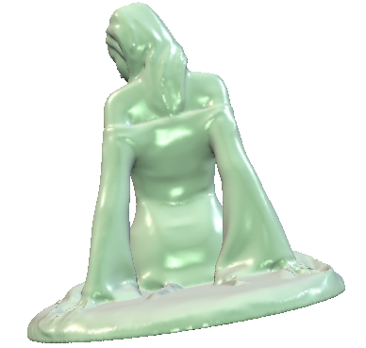

其他：
硬件：Intel(R)Core(TM) i5-6200U CPU @2.30GHz 2.30GHz
运行时间：sophie: 5s loveme: 33s

6.总结
在课程的学习过程中，我觉得算法都比较清晰，主要的困难是代码的实现。代码的实现要求的是对于老师meshlib库内部的各种函数用法的掌握，只要总体的大框架了解了，后面的实现就会比较容易了。特别是在第一个的基础上实现第二个和第四个就比较容易了。但是总体上也比较考验思维逻辑能力。

